
FICHA DE AVALIAÇÃO DE HISTÓRIA 4
Nome N.º Turma

Prof. Observações

Europa dos séculos VI a IX
Grupo I
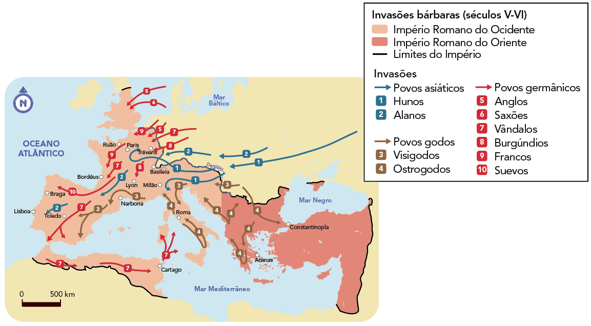
- Observa as fontes.

A Invasões Bárbaras

  - A partir das fontes, assinala com V as afirmações verdadeiras e com F as falsas.
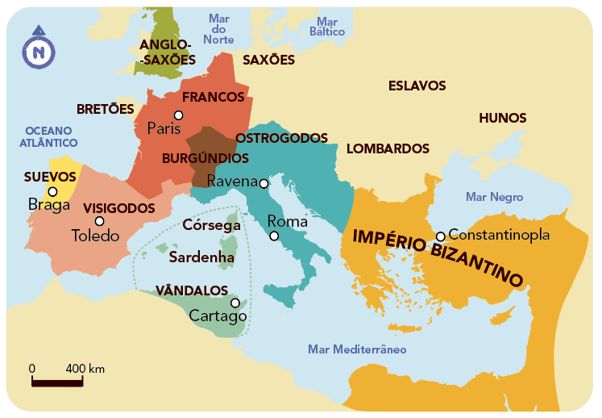
O Império Romano do Oriente foi invadido por povos germanos, no século V.
B Divisão política da Europa nos inícios do século VI

Os Hunos pressionaram os germanos para invadirem o Império Romano do Ocidente.

O Império Romano foi invadido por povos asiáticos, germânicos e gregos.

As invasões bárbaras levaram à queda do Império Romano do Ocidente e à formação de reinos.

Uma das consequências das invasões bárbaras foi a unificação do Império Romano.

Os visigodos e os suevos fixaram-se na Península Ibérica.

  - Faz a correspondência entre os elementos das colunas, sobre os novos povos que invadiram a Europa. Segue o exemplo.

Coluna A | Coluna B | Coluna C | Coluna D
1 Muçulmanos | Norte da Europa | Século VIII | Formação de reinos  4
2 Viquingues | Norte de África | Século V  4 | Alemanha, França e Itália
3 Magiares ou Húngaros | Fronteira do Império Romano  4 | Séculos VIII e IX | Península Ibérica
4 Germanos | Ásia | Séculos IX e X | Norte da França e a Inglaterra

- Lê a fonte.

C A Ordem de S. Bento
Os monges devem ocupar-se em trabalhos manuais e na leitura de livros sagrados. Se a necessidade exige que eles trabalhem nas terras, que não se inquietem! Serão então bons monges. Tanto quanto possível, o mosteiro deve estar organizado de maneira a que tudo quanto for necessário aí exista. Que todos os ofícios estejam representados, de modo que os monges não tenham necessidade de sair fora dele; isso seria perigoso para as suas almas.
Regra de S. Bento, século VI.
  - Completa os espaços em branco neste texto sobre o papel da Igreja no Ocidente.
Após a queda do Império Romano, a desempenhou um papel fundamental no apoio e à população, assim como na conversão dos chefes . A partir do século VI, surgiram as primeiras religiosas, que obedeciam a uma. A primeira regra foi a , fundada por S. Bento de Núrsia.

  - A partir da fonte C e dos teus conhecimentos, identifica as atividades a que os monges deviam dedicar-se.

  - Transcreve uma frase da fonte C que demonstre que o mosteiro deveria ser autossuficiente.

- Constrói um pequeno texto (cerca de 6 linhas) sobre As consequências das invasões, ocorridas entre os séculos VIII e X, na Europa. Na tua resposta, deves aplicar os conceitos de ruralização da economia e economia de subsistência.

O mundo muçulmano em expansão
Grupo II
- Ordena cronologicamente os seguintes acontecimentos, do mais antigo para o mais recente.

Invasão da Península Ibérica

Morte de Maomé

Maomé é perseguido em Meca

Hégira

Maomé inicia a pregação do Islão

- Lê a fonte A.

A Os cinco pilares do Islão
As cinco obrigações religiosas dos muçulmanos são habitualmente designadas por “cinco pilares do Islão”. No Corão [livro sagrado do Islamismo], Maomé recebeu as instruções básicas a respeito destes pilares, mas com o tempo foram sendo acrescentados pormenores a essas práticas e, mais tarde, os juristas formularam-nas como regras. São elas:
– profissão de fé [...] uma oração em que o crente testemunha que “não há outro Deus senão Alá e Maomé o seu profeta”;
– as cinco orações diárias [os crentes recitam-nas em árabe, com a cabeça coberta e virados para Meca];
– a esmola aos pobres [...];
– o jejum durante o mês do ramadão [...];
– e a peregrinação a Meca [...] exigida a todos os adultos que tenham meios para a fazer.
William Watt, A short History of Islam, Oneworld Publisher, 2002.
  - A partir da fonte A, completa o quadro.
Religião
Deus
Profeta
Crente
Livro sagrado
Cidade sagrada
Língua utilizada nas orações

- Analisa as fontes.

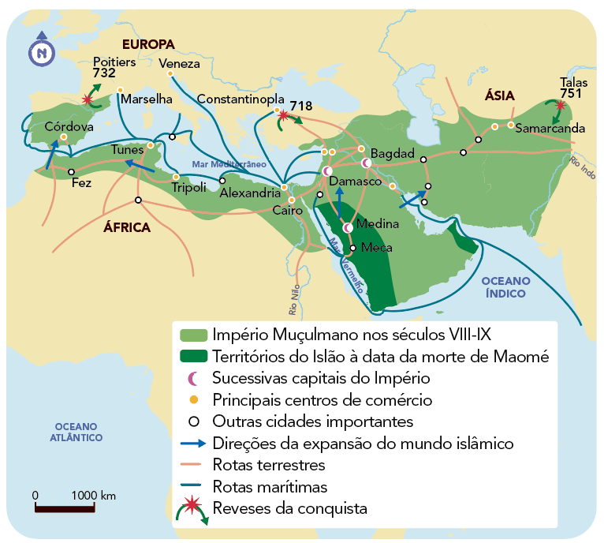
C Caravana de Mercadores
D Expansão dos Muçulmanos
B “Guerra Santa”
Combatei no caminho de Deus aqueles que vos combatem, mas não sejam agressores.
Corão, III, 186.
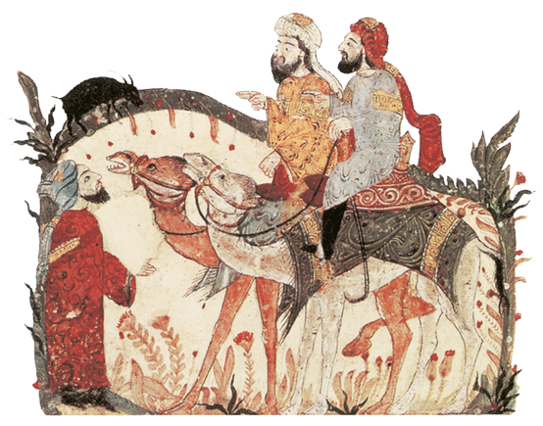

  - Explica, a partir das fontes, os motivos que levaram os Muçulmanos a conquistar um vasto império.

  - Identifica dois fatores que contribuíram para a unidade do mundo islâmico.

  - Constrói um pequeno texto (cerca de 7 linhas) sobre A economia do mundo islâmico. Na tua resposta, deves abordar o seu caráter cosmopolita, comercial e urbano.


Bom trabalho!

Antes de entregares a ficha, verifica se respondeste a todas as questões,
relê as respostas e corrige eventuais erros.

